# PV（PictureViewer）使用说明

目录：

一、介绍

二、使用方法

三、软件本体和文件说明

四、文件管理方法（推荐）

五、快捷键

六、附录(添加ZIP支持)

七、Q&A

一、介绍

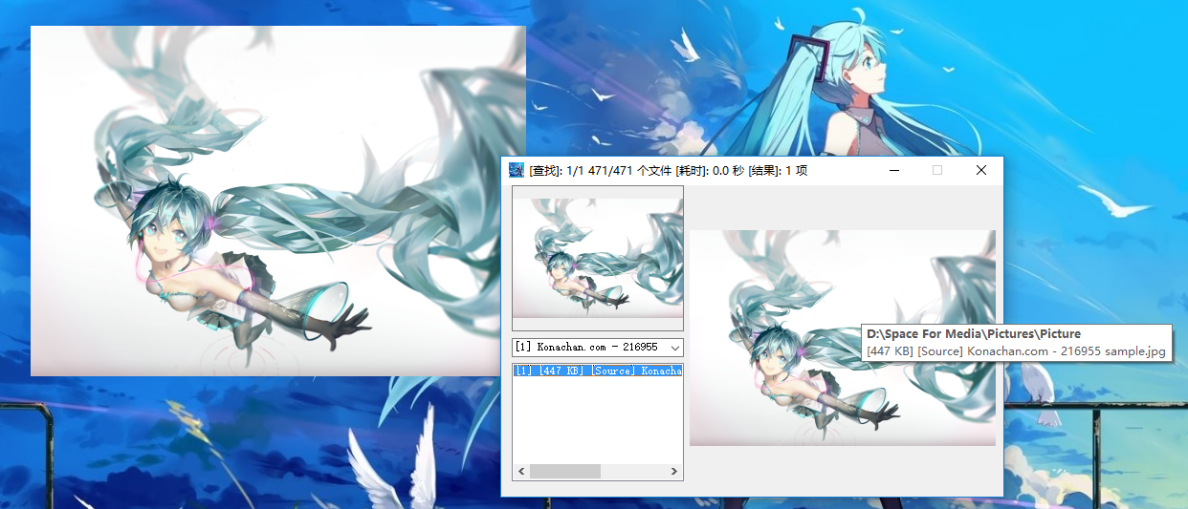

(*** 本软件属自己写着玩的软件，勿做商业用途 ***)

(*** 帮顶请勿开楼，楼层留着提问用 ***)

(*** 本人不逛论坛，偶尔看看贴吧，由于某些原因，就贴在这儿吧 ***)

左上角软件本体，右边为搜索界面。本软件的设计初衷是快速比对本地图库，查看是否有相同或相似的图片，对本地图库进行管理。功能如下：

1. 图片浏览、管理功能。

2. 图片查找功能。

3. 幻灯片放映功能。

4. “隐藏”图片、GIF、MP4、AVI、文件的功能（为什么隐藏，自己想）

系统要求：

1. WIN7 / WIN8 / WIN10 (XP可能不支持)。

2. C# 编写，需要.NET支持，我用的版本为4.5.2，可以在网上直接搜 .net framework。

二、使用方法

开袋即食。

（初始界面为空，右键初始界面，点击“导入”，导入文件夹即可。）

三、软件本体

点击下载下面文件，得到 RAR 文件。

<https://pan.baidu.com/s/1nviiRFV>

解压后如下：

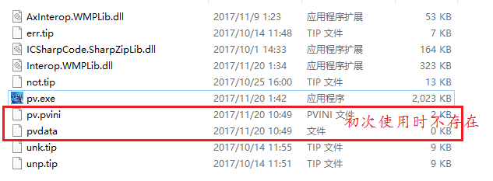

Dll是链接库，必须存在。

Tip是出错提示(其实是个图片文件，任何图片文件替换后缀就是了)。

Exe就是个EXE。

pv.pvini是配置文件，刚开始用可能该文件不存在，EXE自动生成，可以用记事本打开。

pvdata是图片数据的缓存文件，可以没有, EXE自动生成，目的是加速图片搜索。

四、文件管理方法

采用二级目录管理。

|  |  |  |
| --- | --- | --- |
| 根目录 | 根目录下的文件 | 说明 |
| 例如：D:\Space For Media\Pictures\Picture | 文件夹（也叫子目录） | 子目录下可以存放 图片/GIF/音频/视频文件，不会再次读取子文件夹中的文件夹了。  (一般用来放整本漫画或系列图) |
| 图片（JPG/JPEG/PNG/BMP） |  |
| GIF |  |
| MP3等音频 |  |
| MP4、AVI等视频 |  |

五、快捷键说明

1.主界面

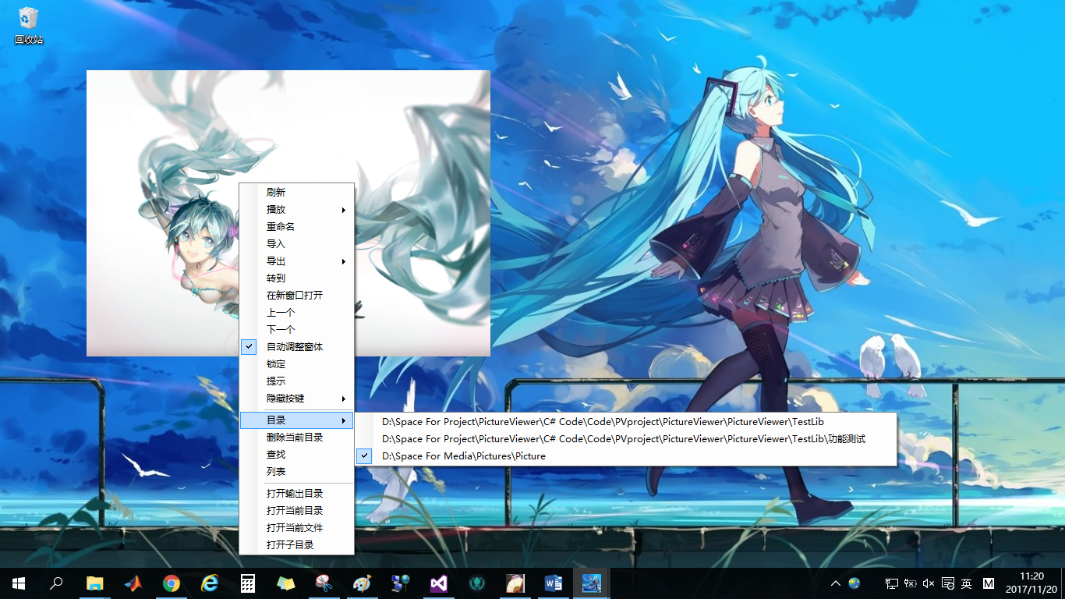

|  |  |
| --- | --- |
| 默认快捷键 | 快捷键功能 |
| ESC | 关闭窗体（不会做任何提示哟） |
| 方向键:上 | 上一个（漫画本前后翻页） |
| 方向键:下 | 下一个（漫画本前后翻页） |
| 方向键:左 | 左一个（整本整本的翻） |
| 方向键:右 | 右一个（整本整本的翻） |
| PgUp | 前一个(把所有文件拉通，单个单个的翻) |
| PgDn | 后一个 |
| Enter | 图片文件：放大/缩小  GIF：重新显示  音频：暂停/播放  视频：暂停/播放 |
| Delete | 导出 |
| 数字1 | 打开输出目录 |
| 数字2 | 打开当前目录 |
| 数字3 | 打开当前文件 |
| 数字4 | 打开子目录 |
| P | PASSWORD 一些特殊命令 |
| A | 使用/不使用边框 |
| R | 旋转90度 |
| X | 左右翻转 |
| Y | 上下翻转 |

其他：

1. 鼠标双击放大缩小。

2. 当不出现滚动条时，鼠标左键按下再拖动，可以拖动窗体移动。

3. 当出现滚动条时，鼠标左键按下再拖动，可以拖动图片移动。

4. 当不出现滚动条时，鼠标右键按下再拖动，可以在新窗体中打开图片。

5. 当出现滚动条时，鼠标右键按下再拖动，可以拖动窗体。

2.查找界面

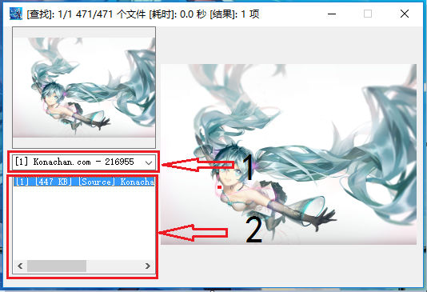

|  |  |
| --- | --- |
| 默认快捷键 | 快捷键功能 |
| ESC | 关闭窗体 |
| W | 翻动控件1（如上图） |
| S | 同上 |
| A | 翻动控件2（如上图） |
| D | 同上 |

其他：双击该界面的大图，可以在主界面显示当前图片。

六、ZIP支持

把文件压缩到ZIP中（可以添加密码），用本软件可以直接打开。但本支持必须要64位系统，否则可能无法运行。

若感兴趣请戳一下链接（用法一样）:

<https://pan.baidu.com/s/1nuVXBFr>

七、Q&A

Q:隐藏功能是什么？

A:没什么，只是把文件后缀换了一下。。。

Q: P快捷键的特殊命令。

A: #show 换回当前文件夹中文件原来的后缀。

#hide 隐藏当前文件夹中文件（替换后缀）。

#show2 不仅是当前目录，所有目录都替换。

#hide2 同上

#small 小窗口打开该软件

#big 大窗口打开

#disk D G 替换盘符

#+pw1 pw2 pw3 用空格分开，ZIP文件的密码（可以不用写加号），pw1,pw2指的是密码

#-pw1 pw2 pw3 删除密码

其他问题请在以下楼层中提出。